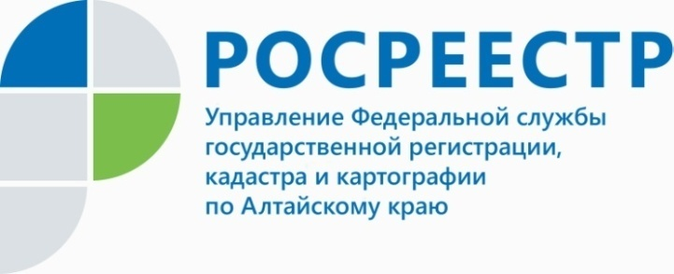
ПРЕСС-РЕЛИЗ
Рекордное количество заявлений по оспариванию кадастровой стоимости поступило в комиссию при Управлении Росреестра за октябрь

Управление Росреестра по Алтайскому краю информирует о результатах работы межведомственной комиссии по рассмотрению споров о кадастровой стоимости в октябре 2016 года. В комиссию поступило рекордное количество заявлений – 251 (к примеру, в сентябре – 164, в августе – 224), из которых 225 заявлений принято к рассмотрению, 26 – не принято. Основными причинами отказа в принятии заявлений к рассмотрению в октябре являлось отсутствие отчета об оценке в виде электронного документа или необходимых электронных подписей, недействительность электронных подписей. Количество отказов в принятии заявлений к рассмотрению составило 11% от числа поступивших заявлений.
В октябре проведено шесть заседаний комиссии, на которых рассмотрено 158 заявлений. В результате рассмотрения принято 101 решение об отклонении заявлений о пересмотре результатов определения кадастровой стоимости недвижимости и 57 решений об установлении кадастровой стоимости объектов недвижимости в размере их рыночной стоимости.
Единственная причина отклонения заявлений – это несоответствие отчетов об оценке рыночной стоимости, представляемых в комиссию вместе с заявлением, требованиям Федерального закона «Об оценочной деятельности в Российской Федерации» и федеральных стандартов оценки.
В заседаниях комиссии в качестве наблюдателя принимал участие председатель совета АКО Общероссийской общественной организации малого и среднего предпринимательства «ОПОРА РОССИИ» Госьков Е.С.
Напоминаем: контроль за профессиональной деятельностью оценщиков осуществляют саморегулируемые организации оценщиков. Управление Росреестра по Алтайскому краю не обладает полномочиями по надзору и контролю за деятельностью оценщиков.
Справка: за 10 месяцев 2016 года в комиссии рассмотрено 1129 заявлений о пересмотре результатов определения кадастровой стоимости. В подавляющем большинстве случаев в заявлениях оспаривалась кадастровая стоимость земельных участков в составе земель населенных пунктов – 97%. Количество удовлетворенных заявлений в указанный период составляет 29% от числа рассмотренных.
Ю.В. Капелькина, начальник Межмуниципального Михайловского отдела
Управления Росреестра по Алтайскому краю

